En el salón del Hotel Comfort Inn ubicado en la ciudad de Monclova, Coahuila de Zaragoza, siendo las 8:15 horas del día **Martes 26 de Octubre de 2021,** se reunieron los C. M.V.Z. Florencio Siller Linaje, Ing. Jesús Alfredo Paredes López, Lic. Orlando Aguilera Mancilla, Arq. José Francisco Luna Rodriguez, Biólogo Juan A. Mendoza Flores, Lic. Alain Obed Mendoza Peña, Ing. Raúl Flores González, Lic. César Orlando Chávez Ramón, Lic. Esteban Martín Blackaller Rosas, Ing. Blas Daniel López Rodríguez, Ing. Mario Alberto Villarreal Ballesteros, Arq. Alejandro Loya Galaz, Ing. Arturo Valdés Pérez, Ing. Marco Antonio Ramón García y el Lic. Mizael Ibarra Martínez, todos miembros del Consejo Directivo del SIMAS y por parte del Sistema el Lic. Eduardo Campos Villarreal en su carácter de Gerente General así como invitados especiales los señores: Lic. Alberto Flores Juárez, C.P. Enrique Hernández Plata, C.P. Juan Carlos Ibarra Rosas, Ing. José Abel de Luna Romo y el Ing. Ricardo Vázquez Falcón, a efecto de llevar a cabo la Sesión Ordinaria del Consejo Directivo del Sistema Intermunicipal de Aguas y Saneamiento de Monclova y Frontera, Coahuila bajo el siguiente:

# ORDEN DEL DIA:

1.- Toma de asistencia a la Sesión del Consejo Directivo.

2.- Bienvenida por el Presidente del Consejo, M.V.Z. Florencio Siller Linaje.

3.- Lectura del Orden del día por el Secretario Lic. Orlando Aguilera Mancilla.

4.- Lectura del acta anterior y acuerdos por el Lic. Orlando Aguilera Mancilla.

5.- Informe de actividades correspondiente al mes de **Septiembre de 2021**, presentado por la Gerencia. Áreas: Comercial, Administración y Finanzas y Técnica.

6.-Asuntos Generales:

* Propuesta Campaña de Regularización.
* Adeudo Ceas
* Adeudo Industrias y Representaciones de Coahuila y/o Agua Santa María.

**Lic.** **Orlando Aguilera Mancilla:** Buen día, para dar inicio a ésta sesión de Consejo y contando con el quórum legal, enseguida las palabras de bienvenida del presidente del Consejo M.V.Z. Florencio Siller Linaje.

**M.V.Z. Florencio Siller Linaje:** Bienvenidos a cada uno de ustedes a esta sesión ordinaria de consejo Directivo de SIMAS que los trabajos que se desarrollen en día de hoy sean en beneficio para la ciudadanía de Monclova y Frontera.

**Lic.** **Orlando Aguilera Mancilla:** Continuando con el orden del día daré lectura de acta anterior y acuerdos para posteriormente continuar con el informe de actividades de Septiembre de 2021.

**El Lic. Alberto Flores Juárez, presenta el informe del área Comercial correspondiente al mes de Septiembre del 2021:**

Respecto al Presupuesto y recaudación de ingresos de agua y drenaje fue de $22,260,000.00 y el ingreso real fue de $33,201,000.00

Mientras que el Acumulado del presupuesto y recaudación de ingresos de agua y drenaje teníamos proyectado un presupuesto de $204,419,000.00 y el real acumulado fue de $217,308,000.00.

En cuanto a los Usuarios cumplidos de Septiembre de un universo de 100,441, concluimos con 77,494 lo cual representa un 77.15% de usuarios cumplidos.

Respecto a la distribución de agua en vehículo cisterna se distribuyeron de la siguiente manera: Municipio de Monclova 48,163 m3 con una proyección de 64,218 m3, municipio de Frontera 17,777 m3 con una proyección de 23,703 m3, particulares 2,778 m3 con una proyección de 3,703 m3 y SIMAS 6,019 m3 con una proyección de 8,026 m3 para todo el año.

En cuanto al Ingreso por Aplicación Móvil; el resultado de la App lanzada en diciembre del año pasado al mes de Octubre terminamos con un Total de 7,025Usuarios Registrados, con un acumulado de usuarios que han hecho uso de la aplicación para pago de 4,740, lo que equivale a un ingreso acumulado a la fecha de $1,264,917.00.

**Presentar a ustedes la propuesta para la Campaña de Regularizar y Congelar 2021 para su aprobación.**

Los usuarios beneficiados para esta campaña, no podrán ser beneficiados con posteriores ajustes o convenios.

**Los conceptos de cargos de facturación que serán considerados o afectados en esta campaña son las siguientes:**

1.- Multas. 2.- Recargos. 3.- Corte y reconexión de agua (por evento). 4.- Corte y reconexión línea general (por evento). 5.- Limitación y reconexión de agua (por evento). 6.- Res. servicio agua. 7.- Res. servicio drenaje. 8.- Res. multas. 9.- Res. recargos. 10.- Res.- corte y reconexión de agua (por evento). 11.- Res. corte y reconexión línea general (por evento). 12.- Res. corte y reconexión drenaje. 13.- Res. limitación de flujo con válvula. 14.- Res. regulación toma clandestina (por evento). 15.- Res. limitación y reconexión de agua (por evento).

**Los siguientes conceptos no serán considerados para ser condonados en su totalidad en esta campaña:** Los no mencionados en el párrafo anterior.

***Política Comercial de Regularización 2021***

***“REGULARIZAR Y CONGELAR”***

* ***OBJETIVO:*** *Regularización de adeudos a usuarios, con tarifa Doméstica (Popular 1, Popular 2, Interés Social y Residencial) y Comercial, se beneficiarán según sea el adeudo.*
* ***BENEFICIOS:*** *Abatir la morosidad apoyando a los usuarios con saldos que tengan posibilidad de liquidar aprovechando la temporada e iniciar el año con una cartera más sana.*
* ***DURACIÓN****: Durante el mes de Noviembre 2021 al mes de Julio del 2022.*
* ***FORMA DE PAGO****:* ***Riguroso contado*** *en la modalidad de meses sin intereses con todas las tarjetas de crédito.*

***Política Comercial de Regularización 2021***

***“REGULARIZAR Y CONGELAR”***

***POLÍTICA:***

* + *Congelar el adeudo a partir de la firma del convenio.*
  + *Obligación de cubrir un anticipo.*
  + *Condicionar a 12 pagos futuros cumplidos.*
  + *Congelar la propuesta de ajuste.*
  + *Al no cumplir con el convenio, el adeudo congelado se reintegrará a su cuenta.*

**CARTERA VENCIDA POR TARIFA**

|  |  |  |  |  |  |
| --- | --- | --- | --- | --- | --- |
| **FRONTERA** | **CARTERA VENCIDA AL 30 DE SEPTIEMBRE 2021** | **CANTIDAD DE USUARIOS FACTIBLES** | **MONCLOVA** | **CARTERA VENCIDA AL 30 DE SEPTIEMBRE 2021** | **CANTIDAD DE USUARIOS FACTIBLES** |
| **COMERCIAL** | 3,596,365.54 | 147 | COMERCIAL | **13,802,216.38** | 599 |
| **INTERES SOCIAL** | 4,996,651.44 | 746 | INTERES SOCIAL | **31,510,187.41** | 5,190 |
| **POPULAR 1** | 995,129.30 | 399 | POPULAR 1 | **5,735,187.60** | 2,721 |
| **POPULAR 2** | 14,789,411.78 | 4067 | POPULAR 2 | **30,820,802.65** | 8,791 |
| **RESIDENCIAL** | 1,392,458.38 | 74 | RESIDENCIAL | **6,111,623.18** | 337 |
| **TOTAL** | **25,770,016.44** | **5,433** | **TOTAL** | **87,980,017.22** | **17,638** |

**PROPUESTA RECAUDATORIA**

**Condicionado a 12 meses de pago puntual**

|  |  |  |  |  |
| --- | --- | --- | --- | --- |
| **TARIFA** | **PROYECCION DE RECAUDACION POR ANTICIPO** | **ADEUDO CONGELADO** | **PROYECCION**  **INGRESO A LOS**  **12 MESES** | **PORCENTAJE**  **DE ANTICIPO**  **SOBRE ADEUDO** |
| **COMERCIAL** | **9,950,255.79** | **12,300,027.37** | **15,981,714.63** | **55%** |
| **INTERES SOCIAL** | **16,542,600.83** | **32,540,255.66** | **31,204,656.23** | **42%** |
| **POPULAR 1** | **2,510,715.51** | **6,482,428.48** | **5,599,158.99** | **33%** |
| **POPULAR 2** | **16,623,782.16** | **44,437,146.42** | **35,285,512.44** | **33%** |
| **RESIDENCIAL** | **3,991,722.25** | **5,761,973.48** | **6,781,315.45** | **50%** |
| **TOTAL** | **49,619,076.54** | **$ 101,521,831.41** | **94,852,357.74** |  |

***“DEUDA CONGELADA”***

**RECAUDACION CAMPAÑA 2020**

|  |  |  |
| --- | --- | --- |
| **CAMPAÑA** | **RECAUDACION TOTAL** | **USUARIOS BENEFICIADOS** |
| **J2020** | **$ 9,966,723.57** | **10,512** |

**Se aprueba por el Consejo Directivo llevar a cabo la campaña de Regularizar y Congelar a partir del 10 de Noviembre de 2021 al mes de julio 2022 con los porcentajes que se mencionan a continuación:**

**Porcentaje Mínimo de anticipo:** Se tomará como anticipo del adeudo tomando en cuenta la tarifa que aplique el domicilio), NO aplica para industrial y público)



**M.V.Z. Florencio Siller Linaje:** El tema de Agua Santa María ¿no entra en este proyecto? ¿no tiene ninguna cláusula?

**Lic. Alberto Flores Juárez:** No, Agua Santa María no entra en la campaña.

**Lic. Eduardo Campos Villarreal:** El ante proyecto que les presentamos tiene algunas cláusulas con observaciones porque el año pasado quisieron irse por ahí y no aplica.

**M.V.Z. Florencio Siller Linaje:** El clausulado no lo sabemos y pudiera ser que se esté autorizando algo que ellos puedan aplicar, que quede asentado en el acta porque de lo contrario estaríamos en desventaja.

**Arq. Alejandro Loya Galaz**: Estoy viendo que los montos de la campaña pasada fueron menores en comparación, considero que así queda más atractivo para el usuario que quiera hacer uso de ella.

**Lic. Eduardo Campos Villarreal:** Es como un tabulador base sin embargo cada caso se analiza de acuerdo al historial y puede moverse.

**Arq. Alejandro Loya Galaz**: ¿O sea que puedes moverlo de acuerdo al caso?

**Lic. Eduardo Campos Villarreal: A**sí es, la idea es que con el incumpliendo se les regresa el adeudo y al solicitar de nuevo la campaña de eso se les cobra otro porcentaje, pero son accesibles de acuerdo a su historial y a su tarifa, en campañas anteriores se les borraba el total del adeudo, por eso y derivado de los resultados quisimos implementar la misma campaña porque los porcentajes son muy accesibles.

**Se sometió a votación de los miembros del Consejo Directivo del Sistema Intermunicipal de Aguas y Saneamiento de Monclova y Frontera, Coahuila llevar a cabo la campaña de regularización del 10 de Noviembre de 2021 a Julio de 2022 con las debidas cláusulas de restricción para los casos en que no aplica dicha campaña.**

**Lic. Alberto Flores Juárez:** Con la finalidad de mejorar el servicio con nuestros usuarios, solicitamos a la UAdeC realizar encuestas y los resultados son los siguientes:

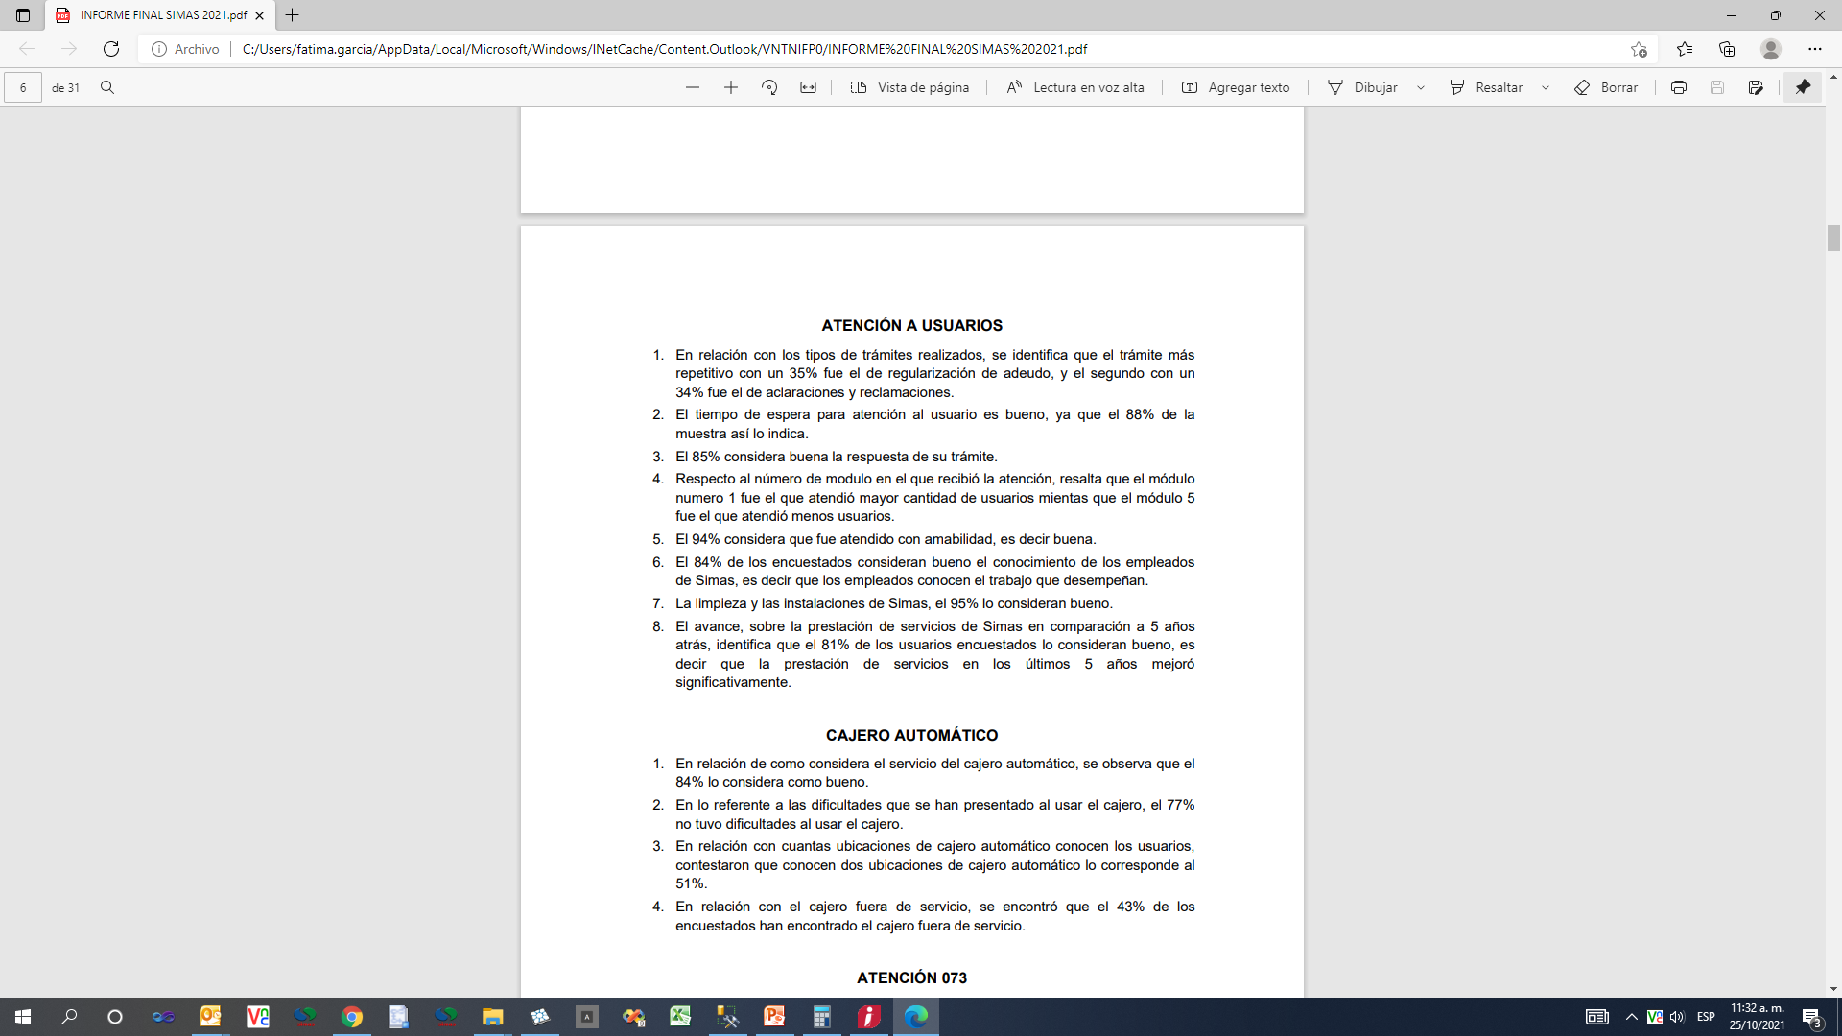

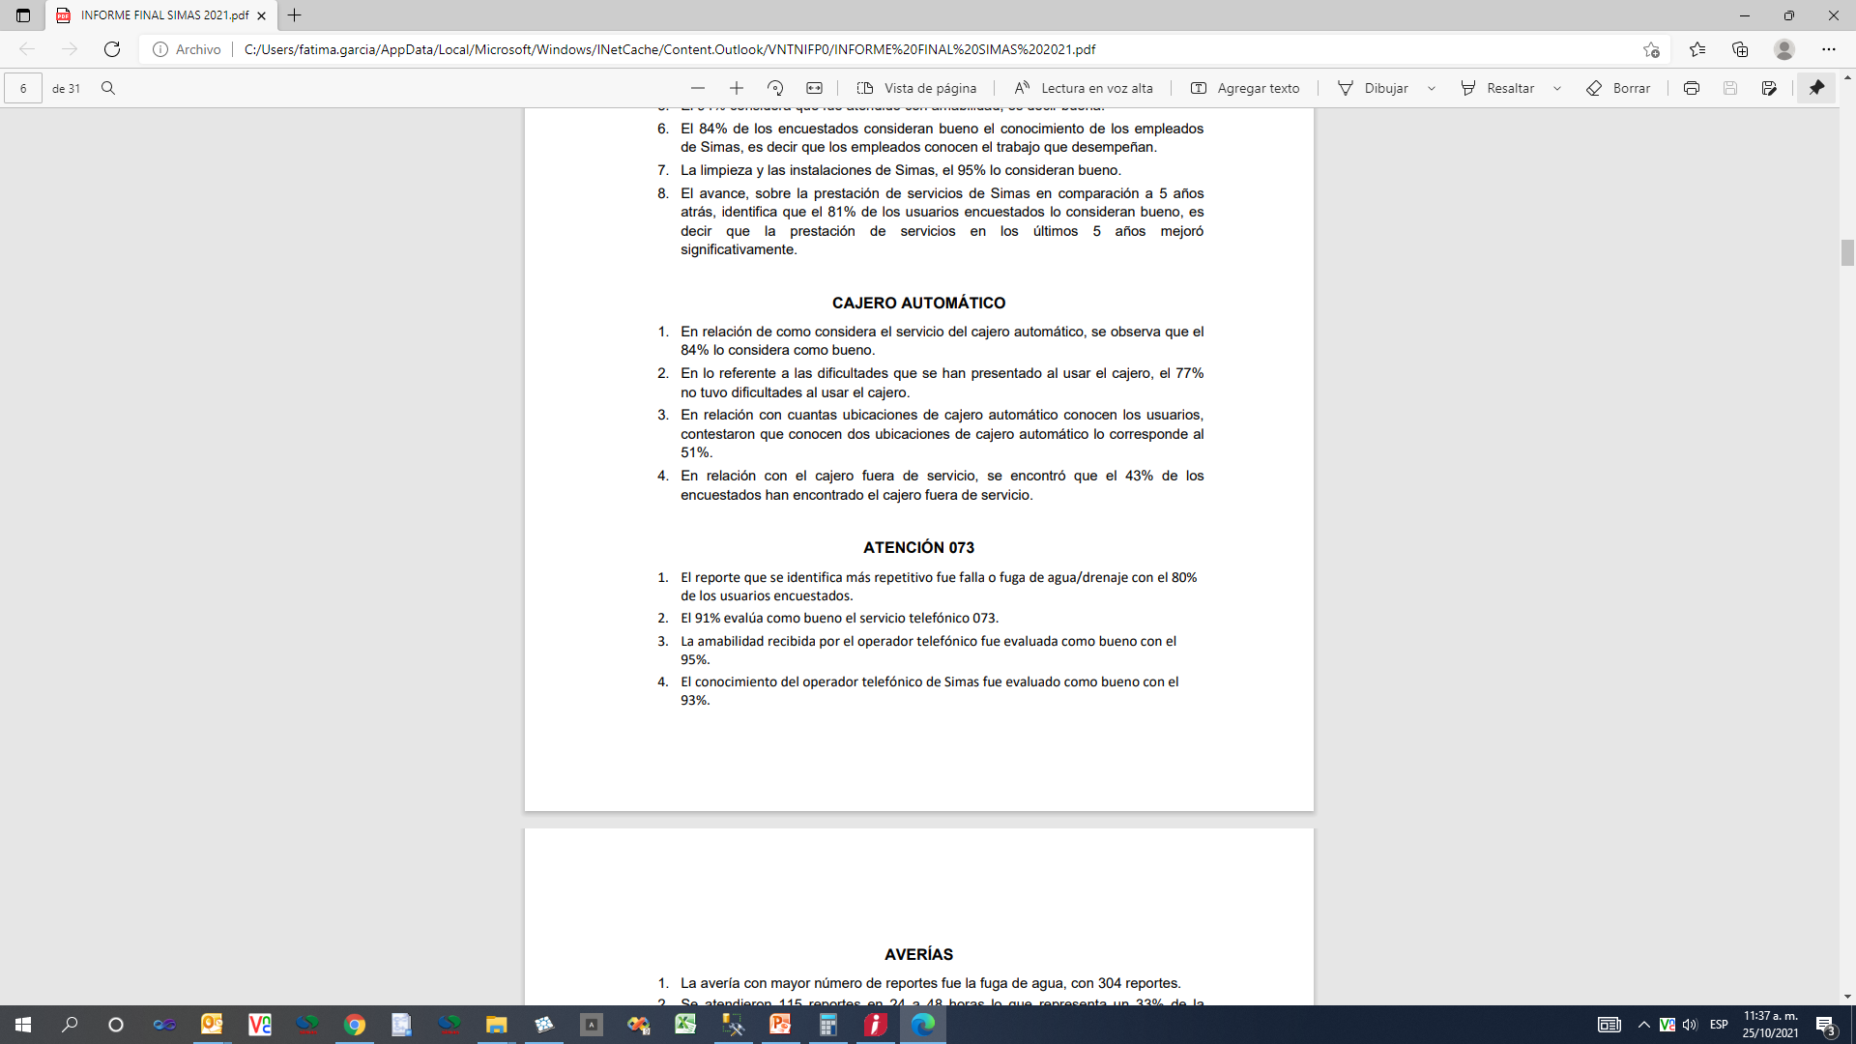

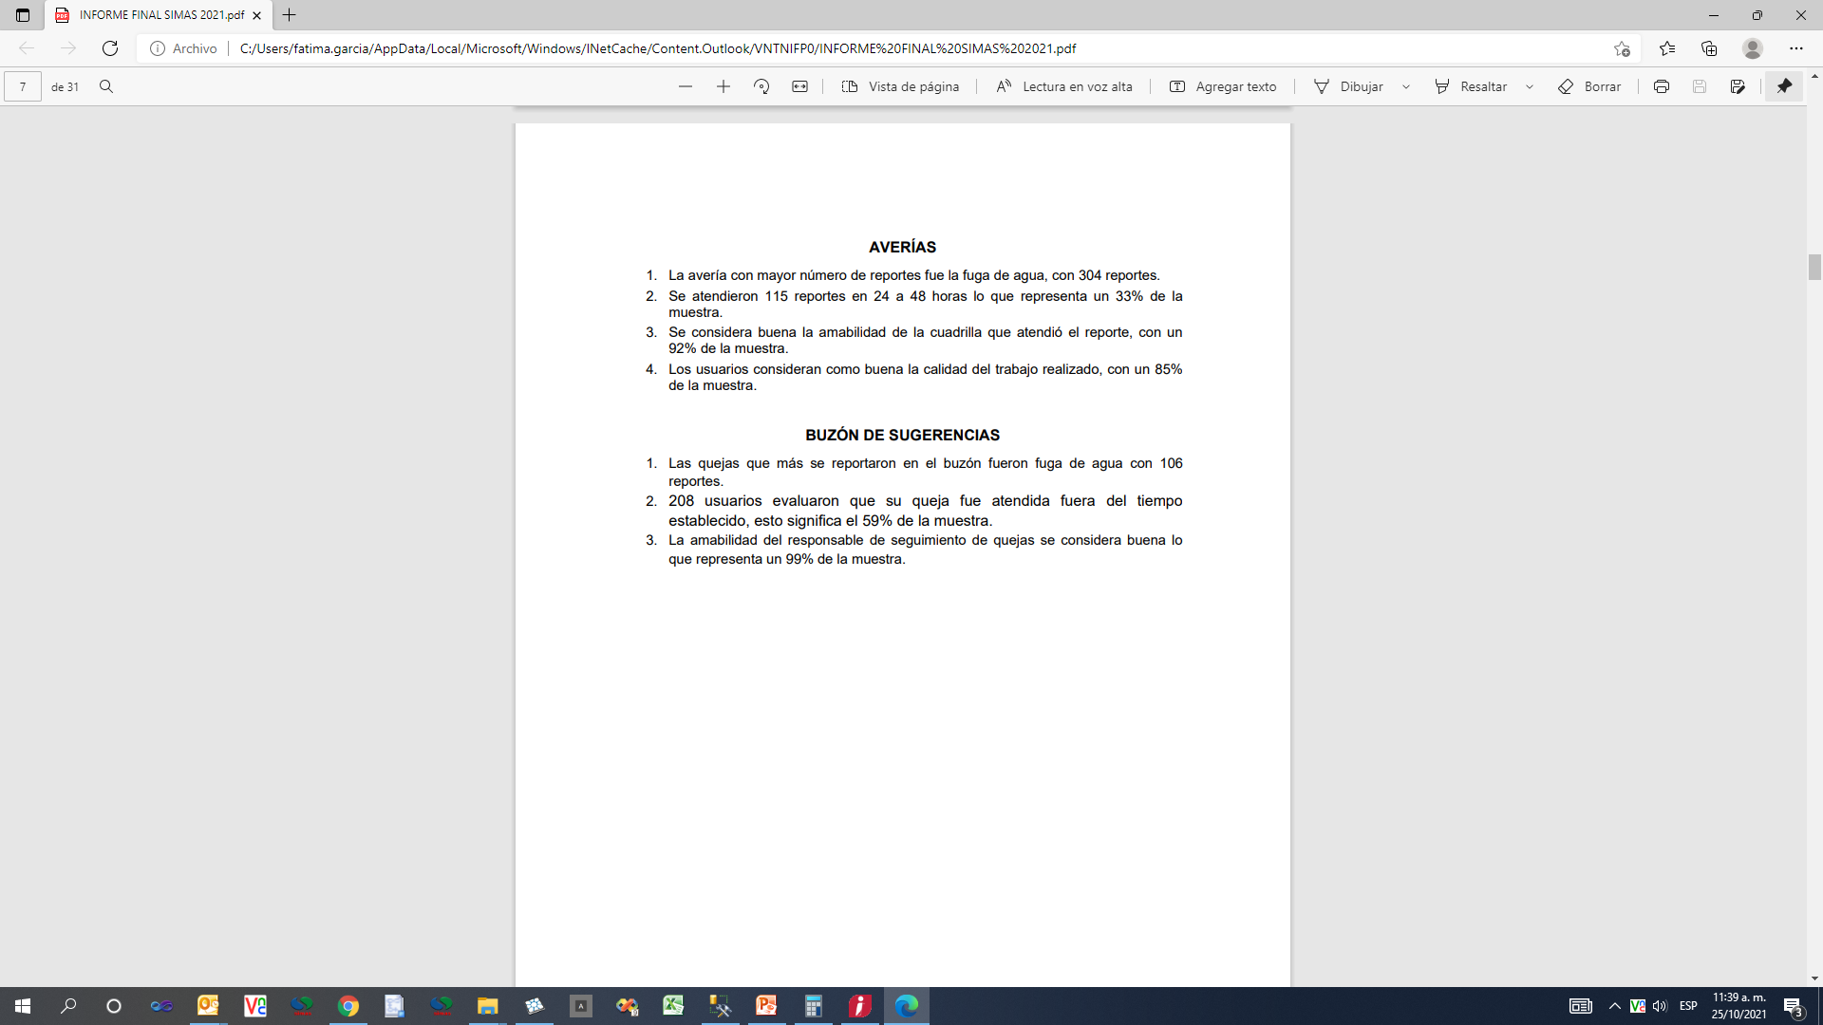

**Se sometió a votación de los miembros del Consejo Directivo la información presentada por el área comercial, la cual fue aprobada de manera unánime.**

**El C.P. Juan Carlos Ibarra Rosas, presenta el informe del área de Administración y Finanzas correspondiente al mes de Septiembre del 2021:**

Presentar a ustedes para su conocimiento y aprobación de la información de la Gestión de Avance Financiero correspondiente al tercer trimestre del año en curso, misma que se entregará a la Auditoría Superior del Estado y el Congreso del Estado.

**ESTADO DE ACTIVIDADES COMPARATIVO SEPTIEMBRE**

**REAL-PRESUPUESTO (MILES DE PESOS)**

|  |  |  |
| --- | --- | --- |
|  | **SEPTIEMBRE** | |
|  | **REAL** | **PPTO** |
| **INGRESOS: ( SIN I.V.A. )** |  |  |
| **Agua y Drenaje** | **34,968** | **24,285** |
| **Aguas Residuales** | **0** | **1,904** |
| **Otros** | **1,982** | **1,510** |
| **Productos Financieros** | **274** | **303** |
| **Transferencias y Asignaciones** | **8,334** | **0** |
| **Bonificaciones** | **(1,767)** | **(2,025)** |
| **TOTAL INGRESOS NETOS** | **43,791** | **25,977** |
|  |  |  |
| **EGRESOS:** |  |  |
| **Servicios Personales** | **11,949** | **12,309** |
| **Servicios Generales** | **21,163** | **8,110** |
| **Materiales y Suministros** | **2,077** | **1,268** |
| **Gastos Financieros y Otros** | **79** | **60** |
|  |  |  |
| **TOTAL EGRESOS** | **35,268** | **21,747** |
|  |  |  |
| **RESULTADOS ANTES DEPRECIACIÓN** | **8,523** | **4,230** |
|  |  |  |
| **Depreciaciones y Amortizaciones** | **2,970** | **2,800** |
|  |  |  |
| **RESULTADO DEL EJERCICIO** | **5,553** | **1,430** |

|  |  |  |  |  |  |  |  |  |  |  |  |  |  |  |  |  |  |  |  |  |  |  |  |  |  |  |  |  |  |  |  |  |  |  |  |  |  |  |  |  |  |  |  |  |  |  |  |  |  |  |  |  |  |  |  |  |  |  |  |  |  |  |  |  |  |  |  |  |  |  |  |  |  |  |  |  |  |  |  |  |  |  |  |  |  |  |  |  |  |  |  |  |  |  |  |  |  |  |  |  |  |  |  |  |  |  |  |  |  |  |  |  |  |  |  |  |  |  |  |  |  |  |  |  |  |  |  |  |  |  |  |  |  |  |  |  |  |  |  |  |  |  |  |  |  |  |  |  |  |  |  |  |  |  |  |  |  |  |  |  |  |  |  |  |  |  |  |  |  |  |  |  |  |  |  |  |  |  |  |  |  |  |  |  |  |  |  |  |  |  |  |  |  |  |  |  |  |  |  |  |  |  |  |  |  |  |  |  |  |  |  |  |  |  |  |  |  |  |  |  |  |  |  |  |  |  |  |  |  |  |  |  |  |  |  |  |  |  |  |  |  |  |  |  |  |  |  |  |  |  |  |  |  |  |  |  |  |  |  |  |  |  |  |  |  |  |  |  |  |  |  |  |  |  |  |  |  |  |  |  |  |  |  |  |  |  |  |  |  |  |  |  |  |  |  |  |  |  |  |  |  |  |  |  |  |  |  |  |  |  |  |  |  |  |  |  |  |  |  |  |  |  |  |  |  |  |  |  |  |  |  |  |  |  |  |  |  |  |  |  |  |  |  |  |  |  |  |  |  |  |  |  |  |  |  |  |  |  |  |  |  |  |  |  |  |  |  |  |  |  |  |  |  |  |
| --- | --- | --- | --- | --- | --- | --- | --- | --- | --- | --- | --- | --- | --- | --- | --- | --- | --- | --- | --- | --- | --- | --- | --- | --- | --- | --- | --- | --- | --- | --- | --- | --- | --- | --- | --- | --- | --- | --- | --- | --- | --- | --- | --- | --- | --- | --- | --- | --- | --- | --- | --- | --- | --- | --- | --- | --- | --- | --- | --- | --- | --- | --- | --- | --- | --- | --- | --- | --- | --- | --- | --- | --- | --- | --- | --- | --- | --- | --- | --- | --- | --- | --- | --- | --- | --- | --- | --- | --- | --- | --- | --- | --- | --- | --- | --- | --- | --- | --- | --- | --- | --- | --- | --- | --- | --- | --- | --- | --- | --- | --- | --- | --- | --- | --- | --- | --- | --- | --- | --- | --- | --- | --- | --- | --- | --- | --- | --- | --- | --- | --- | --- | --- | --- | --- | --- | --- | --- | --- | --- | --- | --- | --- | --- | --- | --- | --- | --- | --- | --- | --- | --- | --- | --- | --- | --- | --- | --- | --- | --- | --- | --- | --- | --- | --- | --- | --- | --- | --- | --- | --- | --- | --- | --- | --- | --- | --- | --- | --- | --- | --- | --- | --- | --- | --- | --- | --- | --- | --- | --- | --- | --- | --- | --- | --- | --- | --- | --- | --- | --- | --- | --- | --- | --- | --- | --- | --- | --- | --- | --- | --- | --- | --- | --- | --- | --- | --- | --- | --- | --- | --- | --- | --- | --- | --- | --- | --- | --- | --- | --- | --- | --- | --- | --- | --- | --- | --- | --- | --- | --- | --- | --- | --- | --- | --- | --- | --- | --- | --- | --- | --- | --- | --- | --- | --- | --- | --- | --- | --- | --- | --- | --- | --- | --- | --- | --- | --- | --- | --- | --- | --- | --- | --- | --- | --- | --- | --- | --- | --- | --- | --- | --- | --- | --- | --- | --- | --- | --- | --- | --- | --- | --- | --- | --- | --- | --- | --- | --- | --- | --- | --- | --- | --- | --- | --- | --- | --- | --- | --- | --- | --- | --- | --- | --- | --- | --- | --- | --- | --- | --- | --- | --- | --- | --- | --- | --- | --- | --- | --- | --- | --- | --- | --- | --- | --- | --- | --- | --- | --- | --- | --- | --- | --- | --- | --- | --- | --- | --- | --- | --- | --- | --- | --- | --- | --- | --- | --- | --- | --- | --- | --- | --- | --- | --- | --- | --- | --- | --- | --- | --- | --- | --- | --- | --- | --- |
| |  |  |  | | --- | --- | --- | |  |  |  |   **ESTADO DE ACTIVIDADES ACUMULADO TERCER TRIM 2021**  **( MILES DE PESOS )**  ***ESTADO DE FLUJO DE EFECTIVO SEPTIEMBRE 2021***  ***( MILES DE PESOS )***  **ESTADO DE SITUACIÓN FINANCIERA SEPTIEMBRE 2021**  **( MILES DE PESOS**   |  |  |  |  |  |  |  |  |  |  |  |  | | --- | --- | --- | --- | --- | --- | --- | --- | --- | --- | --- | --- | | **ACTIVO** | | | | |  |  | **PASIVO** | | | |  | | **CIRCULANTE** | | | | **AGO-21** | **SEP-21** |  | **A CORTO PLAZO** | | | **AGO-21** | **SEP-21** | |  | | **Caja y Bancos** | | **4,740** | **4,461** |  |  | **Proveedores** | | **8,429** | **7,460** | |  | | **Fondo para Obras** | | **14,049** | **19,915** |  |  | **Acreedores Diversos** | | **16,147** | **21,333** | |  | | **Documentos por Cobrar** | | **0** | **0** |  |  | **Impuestos y Derechos por Pagar** | | **6,682** | **6,863** | |  | | **Deudores Diversos** | | **2,158** | **2,104** |  |  | **Anticipo a Consumo** | | **0** | **0** | |  | | **Almacén** | | **8,860** | **8,587** |  |  |  | |  |  | |  | | **Ant. a Proveedores** | | **1** | **0** |  |  |  | |  |  | |  | | **Imp. Acreditables** | | **5,252** | **6,259** |  |  |  | |  |  | |  | | **Cuentas por Cobrar** | | **478** | **223** |  |  |  | |  |  | | **TOTAL CIRCULANTE** | | | | **35,538** | **41,549** |  | **TOTAL A CORTO PLAZO** | | | **31,258** | **35,656** | |  | | |  |  |  |  |  | |  |  |  | | **FIJO** | | | |  |  |  | **CONTINGENTE** | | |  |  | |  | | | **Inmuebles y Equipo** | **136,483** | **138,175** |  |  |  | |  |  | |  | | | **Obras en Operación** | **537,014** | **537,014** |  |  | **Reserva para Indemnización** | | **35,655** | **34,536** | |  | | | **Obras en Proceso** | **16,856** | **21,037** |  |  |  | |  |  | |  | | | **Depreciación** | **(257,192)** | **(260,162)** |  | **TOTAL CONTINGENTE** | | | **35,655** | **34,536** | |  | | |  |  |  |  |  | |  |  |  | | **TOTAL ACTIVO FIJO** | | | | **433,161** | **436,064** |  | **TOTAL DEL PASIVO** | | | **66,913** | **70,192** | |  |  | | |  |  |  |  | |  |  |  | | **DIFERIDO** | | | |  |  |  | **PATRIMONIO** | | |  |  | |  | | | **Diferido** | **751** | **669** |  |  | | **Patrimonio** | **86,158** | **86,158** | |  | | |  |  |  |  |  | | **Aportaciones Prodder y Prosanear** | **168,194** | **168,194** | |  | | |  |  |  |  |  | | **Aportaciones Prome y Prodi** | **6,330** | **6,330** | |  | | |  |  |  |  |  | | **Resultados de Ejercicios Anteriores** | **143,059** | **143,059** | |  | | |  |  |  |  |  | | **Resultado del Ejercicio** | **(1,204)** | **4,350** | |  | | |  |  | **669** |  |  | |  |  |  | | **TOTAL DIFERIDO** | | | | **751** | |  | **TOTAL PATRIMONIO** | | | **402,537** | **408,091** | |  | | |  |  |  |  |  | |  |  |  | | **TOTAL ACTIVO** | | | | **469,450** | **478,283** |  | **TOTAL PASIVO Y PATRIMONIO** | | | **469,450** | **478,283** | |  | | |  |  |  |  |  | |  |  |  |   Solicito su autorización y en su caso aprobación del Avance de Gestión Financiera correspondiente al tercer trimestre del año 2021 (Julio-Septiembre) , así como también la aprobación del informe de actividades del mes Septiembre del año en curso  **Se sometió a aprobación de los miembros del Consejo Directivo el Avance de Gestión Financiera correspondiente al tercer trimestre del año 2021 (Julio-Septiembre), así como también la aprobación del informe de actividades del mes de Septiembre del año en curso la cual fue aprobada de manera unánime por los miembros de éste.**  ***El Ing. José Abel de Luna Romo presenta informe del área Técnica correspondiente al mes de Septiembre del 2021:***  El comportamiento de la producción terminó el mes en 4,043,139 m3 de extracción, el mismo mes del año 2020 fue de 3,715,932 el año pasado tuvimos dos días consecutivos de fallas por parte de la CFE y es el motivo de la diferencia en la extracción en la zona de pozuelos-viborillas.  Iniciamos con el programa de rehabilitación de equipos de bombeo y pozos profundos la temporada comprende de octubre 2021 a marzo 2022 y en esta ocasión vamos a considerar en el programa de inversión la profundización de 4 pozos que actualmente cuentan con la profundidad 200 metros y la vamos a igualar con el resto que tiene una profundidad de 500 metros.  En cuanto a la información del nivel del acuífero septiembre terminó con un nivel de 85.25.  En cuanto al consumo de energía el mes de Septiembre terminó con 2,069,588 kwh. éste consumo obviamente se incrementa por la producción de los m3 extraídos.  ***En cuanto a las Obras terminadas:***  Reposición de 152.50 M.L. de atarjea y descargas en Priv. San Buena entre calle Moctezuma y Manuel Acula col. El Pueblo, en Monclova, Coahuila de Zaragoza con una inversión total de$588,845.58  **Obras en Proceso:**  Construcción de 8,400 M.L. de línea de alimentación de 14"Ø, por CARR. FED. 57, desde el Libramiento Carlos Salinas de Gortari hasta la UTRCC , en Monclova, Coahuila de Zaragoza con una inversión de $15,840,797.90 . Con un avance del 38% . obra con el programa “Vamos a Michas”, siguen en pausa porque la Comisión Estatal de Aguas y Saneamiento está en un proceso de recesión con el proveedor que ganó el contrato de suministro de materiales, el jurídico está involucrado para hacer la precisión y volver a concursar el suministro de materiales.  Construcción de 3,600.00 m.l. de línea de 10” de diám. para interconectar sectores por Libramiento Carlos Salinas de G. En Monclova, Coahuila de Zaragoza con una inversión de $5,835,395.54, con un avance del 95% . Es la otra obra en pausa con el programa “Vamos a Michas”, estamos esperando qué tanto le va a retrasar a CEAS el trámite de recesión de contrato o bien si optamos por concluirla y después que nos reponga el material porque está a punto de concluirse. Esta obra viene a reforzar el suministro en caso de fallar los equipos de Pozuelos-Viborillas.  Cambio de 298.18 M.L. de tubería de agua de 2” Ø A 4” Ø y tomas en Blvd. Harold R. Pape, calle Torreón y Av. Monterrey en Monclova, Coahuila de Zaragoza con una inversión de $461,711.42 . Inicio de obra 06 de octubre de 2021 y concluye el 20 de noviembre mismo año. 60% de avance.  Construcción de 150 M.L. de red secundaria para interconectar al interior del SSH-106 en calle Secundaria 3, Juventino Rosas y Estándar, ubicadas en Fracc. Benavides, en Monclova, Coahuila de Zaragoza con una inversión de $278,771.10. Inicio de obra el 05 de octubre de 2021 y concluye el 20 de noviembre del año en curso. 90% de avance. Estas son obras del programa de sectorización.  Reposición de atarjea y descargas en calle Vía Apia entre calles 5 de Mayo y Miguel Blanco de la col. Roma en CD. Frontera, Coahuila de Zaragoza. con una inversión de $639,525.28 . Inicio de obra 12 de octubre de 2021 y concluye el 26 de noviembre mismo año. Avance del 10%. Con la intervención del alcalde se dio celeridad a esta obra y ya se concluyó.  ***Se sometió a votación de los miembros del Consejo Directivo la información presentada por el área Técnica, la cual fue aprobada de manera unánime.***  ***Asuntos Generales****:*  **Lic. Eduardo Campos Villarreal:** El adeudo de CEAS al 30 de septiembre 2021 es de un total de $118,677,214.00 para este mes de septiembre teníamos presupuestado ingresar 18 millones de pesos que es un promedio de 2 mdp mensuales, sólo hemos recibido 4 mdp en lo que va del año, estamos conscientes de la situación tan complicada con AHMSA, pero nos dicen que ellos están haciendo la misma labor de cobranza pero hasta la fecha no hemos tenido más noticias.  Por otra parte presentarles a ustedes la contra-propuesta para la empresa Agua Santa María que platicamos en sesión anterior.  **C.P. Enrique Hernández Plata:** Como lo comenta el Lic. Campos, en junta anterior nos solicitaron presentarles una contrapropuesta para Agua Santa María y serían las siguientes:    Los adeudos son aproximadamente de 4 años, por eso estamos considerando estos tiempos, recalcando que no iríamos sobre el desistiendo de las demandas.  **M.V.Z. Florencio Siller Linaje:** Se pone a su consideración presentarle al representante de Agua Santa María las dos contrapropuestas.  **Se aprueba de manera unánime por los miembros del Consejo Directivo presentar al representante de la empresa Industrias y Representaciones de Coahuila, S.A. y/o Agua Santa María las dos contra-propuestas para llegar a una negociación con su adeudo.**  ***Lic. Orlando Aguilera Mancilla:*** *Si no hay más temas que tratar se da por concluida la sesión Ordinaria de Consejo Directivo.*  *Habiéndose agotado y resuelto los asuntos contenidos en la Orden del día y no habiendo otra cosa que tratar, siendo las 9:05 horas se da por terminada la presente Sesión del Consejo Directivo, levantando la presente acta y firmándola en esta misma fecha como constancia los que en ella intervinieron.* |
|  |